C:\Users\4610450\Desktop\dd4a9f61c6a53961852656c01fbd87b5[1].jpg****　だ よ り

July

７

月

人吉高等学校定時制図書室

令和４年7月２９日(金)　No.4

　　　　　　　　　　担当：原田

　待ちに待った夏休みが明日から始まります。他の学校はすでに夏休みに入っている中、「人定も早くー、早くー、」と実に待ち遠しかった１０日間でしたね。７/３０～８/２２（２４日間）と他の学校に比べると短いのが残念です。（しかし、秋休みと春休みが他校より少し長いのでお楽しみに～）

今年は梅雨が短かったせいか、「台風の上陸が多い夏になる」という“言伝え”の通り、大災害にならないことを祈っています。また、３年ぶりに“人吉花火大会”が開催される予定です。早くコロナ禍が収まることを願うばかりです。やっぱり夏といえば“花火大会”。いくつになっても楽しみです。

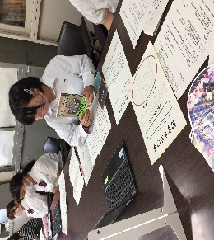７月２１日、「人吉球磨地区高等学校生徒図書委員研修会」がリモートで行われました。参加校は、球磨工業高校・人吉高校全日制・人吉高校定時制・人吉高校五木分校・球磨中央高校・南稜高校でした。人定からは１年白石桜さんと２年梅谷蓮華さんが参加しました。各校の図書委員の活動報告や、図書委員の“おすすめの本”の紹介、「連山」の企画発表等をしました。人定は初めての参加でしたが、図書委員の２人が頑張って取り組んでくれました。他校の活動の様子が分かり、アッという間の楽しい２時間でした。

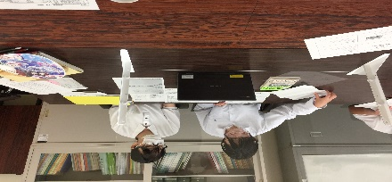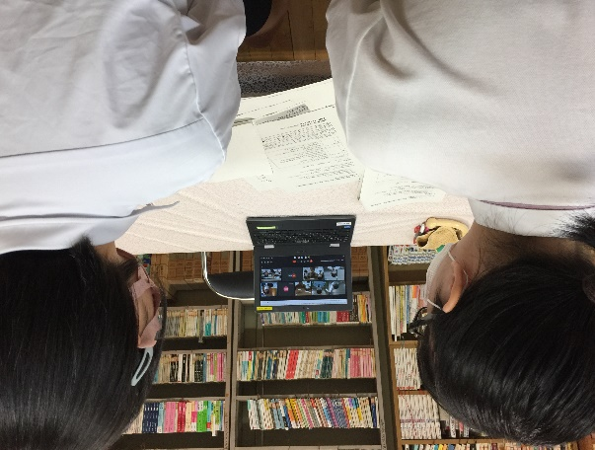

C:\Users\4610450\Desktop\hakusyu_girl1[1].png

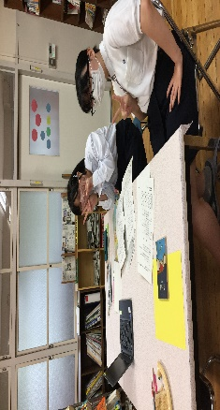

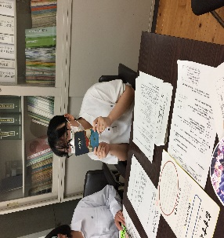



人定図書室貸し出しランキング（４月～７.2１）

１年　１６冊(６名)　　２年　４１冊(９名)　　３年　２３冊(５名)　　４年　３冊(１名)　　計８３冊

C:\Users\4610450\Desktop\watermark[1].jpg１位　西季七凜さん（２年）１０冊

　　　　　　２位　上川佳樹くん（３年）　８冊

　　　　　　　　３位　高橋夢苺さん（２年）　７冊　　白石桜さん（１年）７冊

　　　　　　　　５位　平山元気くん（２年）　６冊　　平木智美先生（職員）６冊

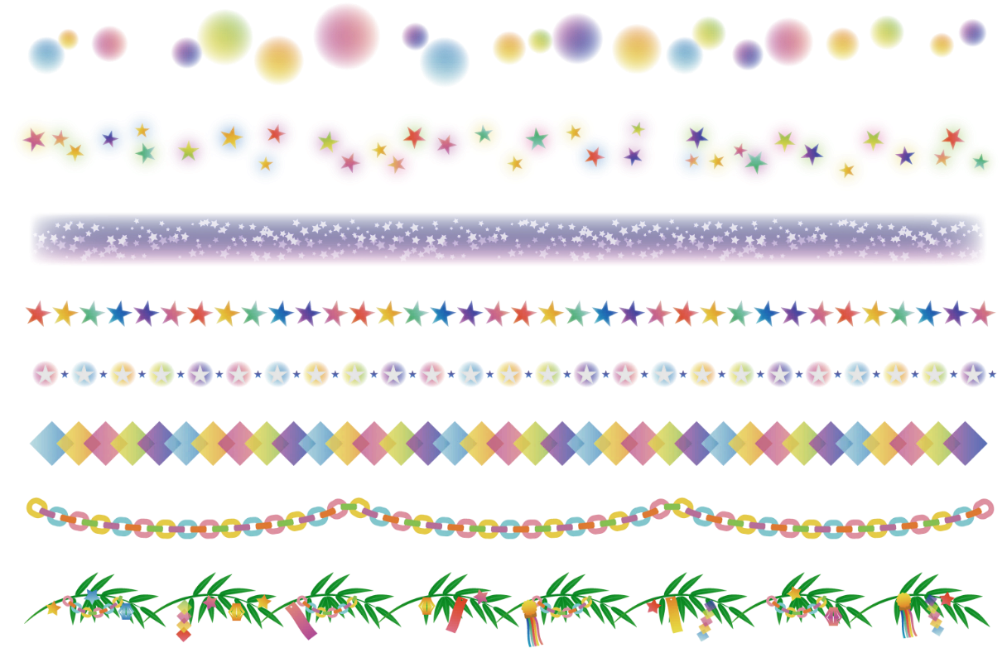　　　　　　　　６位　新堀瑠希陽くん（３年）５冊　　平川千夏さん（２年）５冊





**～第１回校内読書週間のお知らせ～**



**８月２４日(水)～８月３１日(水)**

**①一斉読書（SHR時・２５分）場所は第一学習室です。**

**②図書室での読書（各学年１日）**

**③各教室**



図書室